|  |
| --- |
| **Comment installer apache2 sur Linux(Debian)** |

1/ Installer apache2.

2/ Lancer apache2 et vérifier son installation

1/ Pour l’installation d’apache2 sur Linux nous allons tout d’abord effectuer les commandes :

Se connecter en root:

|  |
| --- |
| $su |

Et installer apache2 sur notre machine:

|  |
| --- |
| $apt-get install apache2 |

2/ Après le téléchargement d’apache2, nous allons sur un navigateur web et nous tapons l’ip de la machine. Cela devrait nous renvoyer quelque chose comme ça:

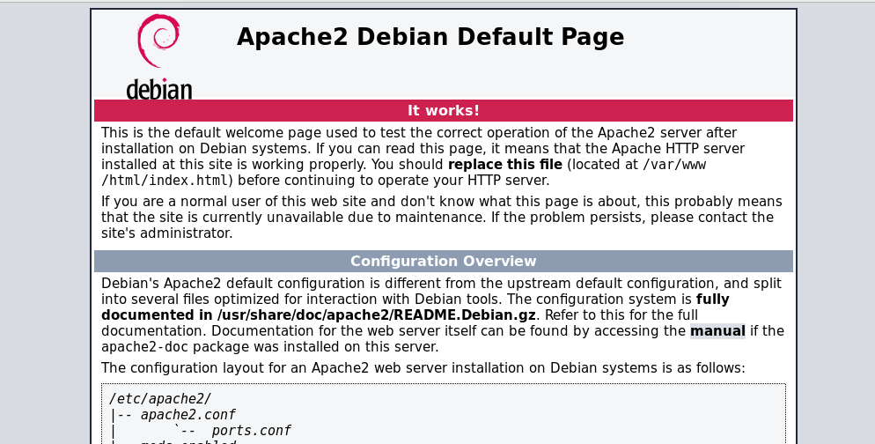

Cela signifie que apache2 et bien installé sur notre machine.